- Παρατηρούμε τους παρακάτω πίνακες:
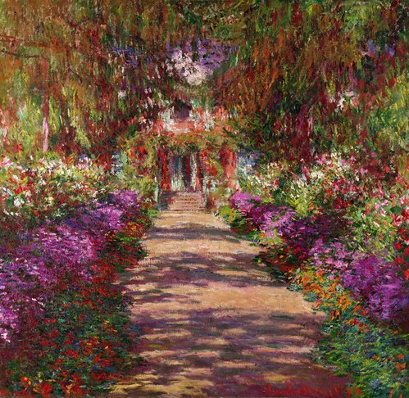
Claude Monet, A pathway in Monets garden Giverny
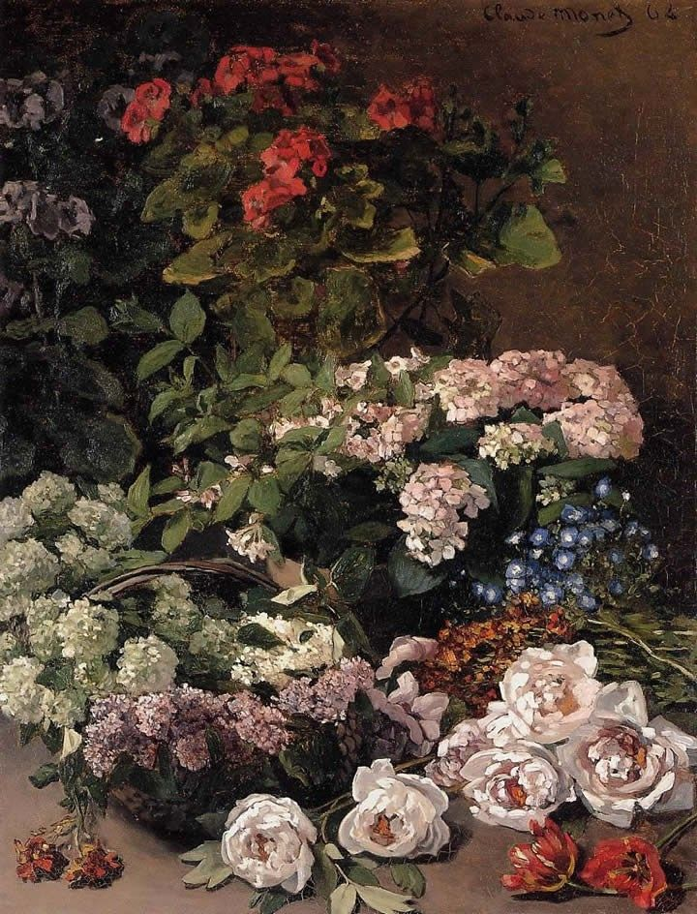
Claude Monet, Spring Flowers

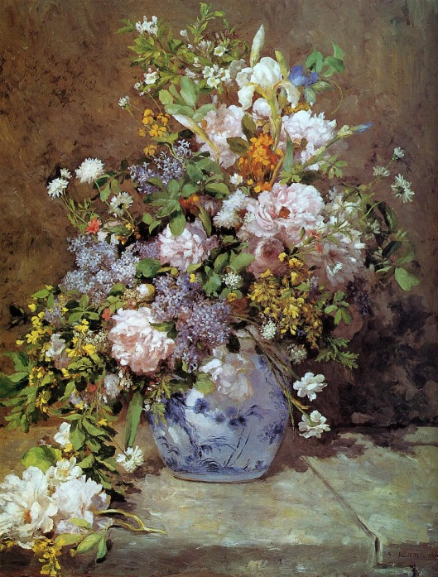
Pierre Auguste Renoir, Spring Bouquet

Συγκρίνουμε τα χρώματα που χρησιμοποιούν οι ζωγράφοι στους πίνακές τους, ρωτάμε τα παιδιά να μας πουν πώς νιώθουν βλέποντας αυτούς τους πίνακες, να φανταστούν τι σκεφτόταν ο κάθε ζωγράφος όταν τα δημιουργούσε και να δώσουν έναν τίτλο για τον κάθε πίνακα. Μπορούμε να βρούμε και μουσικά κομμάτια για τον κάθε πίνακα.

- Γλωσσικό παιχνίδι:
Αντιστοιχίζουμε την ονομασία κάθε λουλουδιού με τη σωστή καρτέλα (αναγνώριση γραμμάτων)
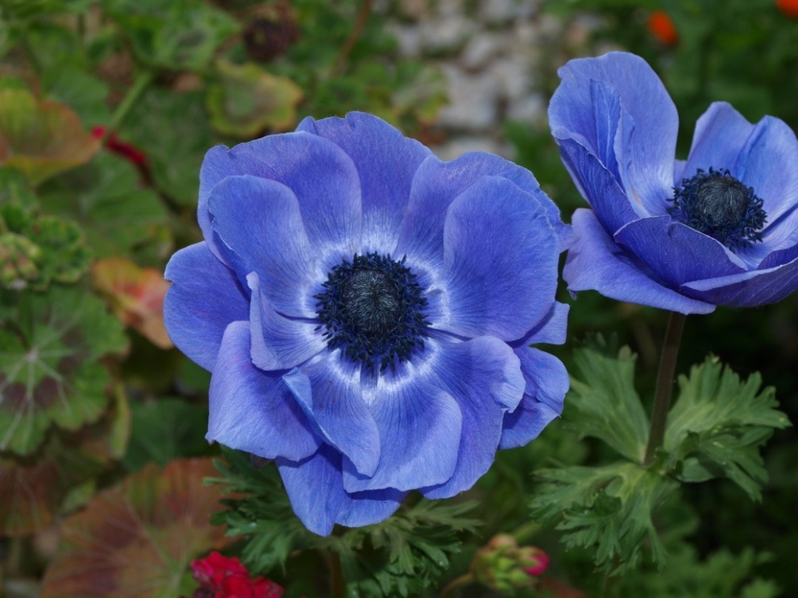 ορχιδέα
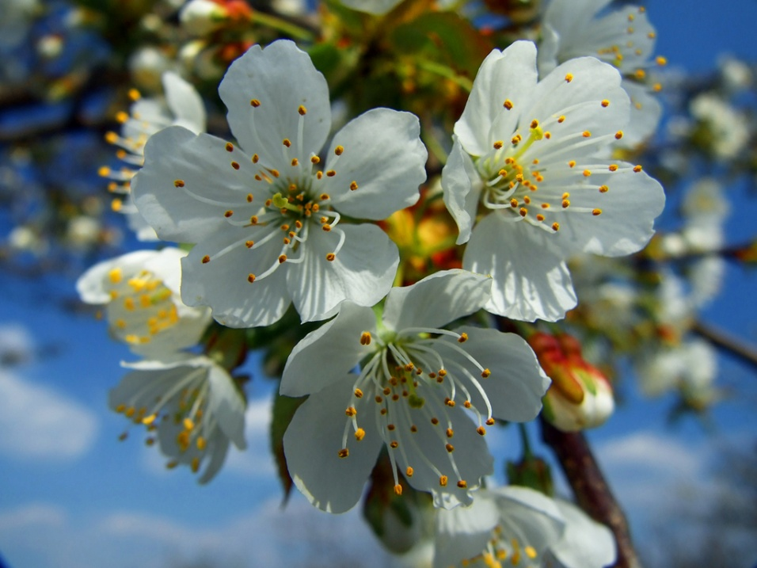 αμυγδαλιά
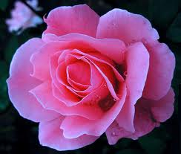 τριαντάφυλλο
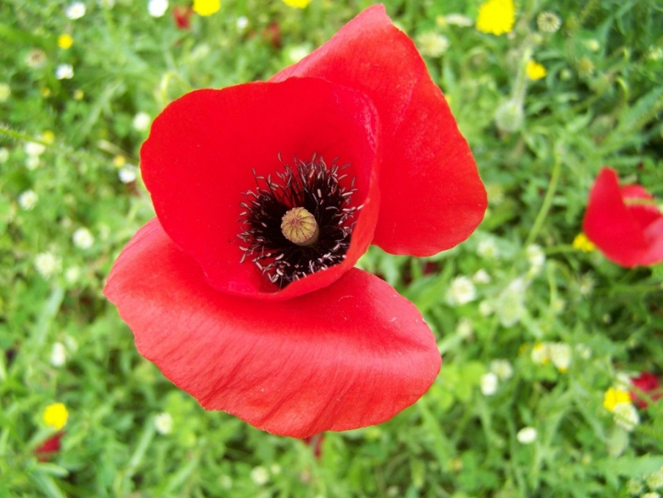 παπαρούνα
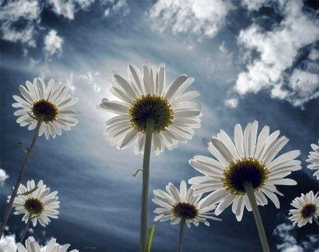 μαργαρίτες
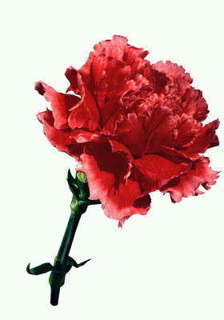 γαρύφαλλο
ορχιδέα

αμυγδαλιά

τριαντάφυλλο

παπαρούνα

μαργαρίτες

γαρύφαλλο

- Μαθηματική άσκηση
Φτιάξτε λουλούδια και κολλήστε τόσα άνθη όσα λέει ο αριθμός:

8
2
5

